Tagesstrukturen

Definitive Anmeldung für das Betreuungsangebot

im Schuljahr 2024/2025

Name der Eltern:

Adresse:

Rechnungsadresse:

Name des Kindes: Geb.:

Telefon/Natel: Mail:

Stufe: □ Kindergarten Klasse: ……………………………………………

□ Primar Schulhaus:

Allergie: ..................................... Krankheit:

Fotos und deren Verwendung für Schulspiegel und Mittagstischinformationen

erlaube ich:
- JA NEIN

 | Montag | Dienstag | Mittwoch | Donnerstag | Freitag
Betreuungselement I
Ankunftszeit 07.00 – 08.15 Uhr
Betreuungselement II
Mittagsbetreuung und Verpflegung
11.45 -13.45 Uhr
Betreuungselement III
Nachmittagsbetreuung
13.45 – 15.25 Uhr
Betreuungselement IV
Nachmittagsbetreuung
15.25 – 18.00 Uhr

Falls Ihnen aufgrund des Stundenplanes noch nicht klar ist, an welchen Tagen Sie eine Betreuung benötigen, können Sie hier die Anzahl der benötigten Elemente notieren.

 Betreuungselement I Anzahl Tage:
 Betreuungselement II Anzahl Tage:
 Betreuungselement III Anzahl Tage:
- Betreuungselement IV Anzahl Tage:

Sobald die Stundenpläne verteilt sind, ist es wichtig, dass Sie uns bis

Freitag, 21.06.2024 schriftlich mitteilen, für welche Tage Sie die Betreuung definitiv benötigen.

- Die Betreuungselemente stehen allen Kindern der Schule Ruswil zur Verfügung.
- Die Betreuungsangebote werden während der Schulzeit von Montag bis Freitag angeboten (ausgenommen Schulferien und Feier- sowie Brückentage).
- Am Mittwochnachmittag sind die Betreuungselemente nicht einzeln buchbar.
- Der Weg zwischen den Schulhäusern und Betreuungsangeboten liegt in der Verantwortung der Schule.
Tarife Tagesstrukturen im Kindergarten und Primarschulbereich Schuljahr 2024/2025
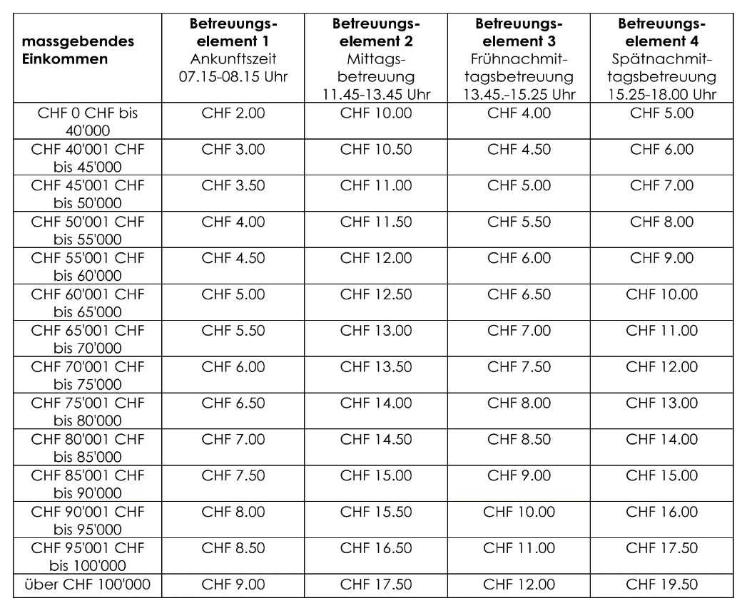

Rechtliche Grundlage:
- Verordnung über die schul- und familienergänzende Tagesstrukturen vom 24.1.2018 der Gemeinde Ruswil www.schule-ruswil.ch

Steuerbares Einkommen (letzte gültige Steuereinschätzung) Fr.

Diese Angaben dienen als Grundlage für die Berechnung der Elternbeiträge. Mit der Unterschrift unter die Anmeldung erlauben Sie uns, bei der Steuerbehörde der Gemeinde Ruswil Ihre Angaben zu prüfen.

Der Elternbeitrag wird pro Semester gemäss den in dieser Zeit angemeldeten

Leistungen in Rechnung gestellt.

Die Anmeldung gilt für das ganze Schuljahr und ist verbindlich.

….......................................................
Ort, Datum Unterschrift Erziehungsberechtigte

Anmeldung bitte bis spätestens 17. Mai 2024 an:

Schule Ruswil, Leitung Tagesstruktur, Rüediswilerstr. 92, 6017 Ruswil
schufatas@schule-ruswil.ch

Telefon: 041 496 63 20 oder 079 636 86 48
(Bei Abwesenheit auf Band Nachricht hinterlassen)

